
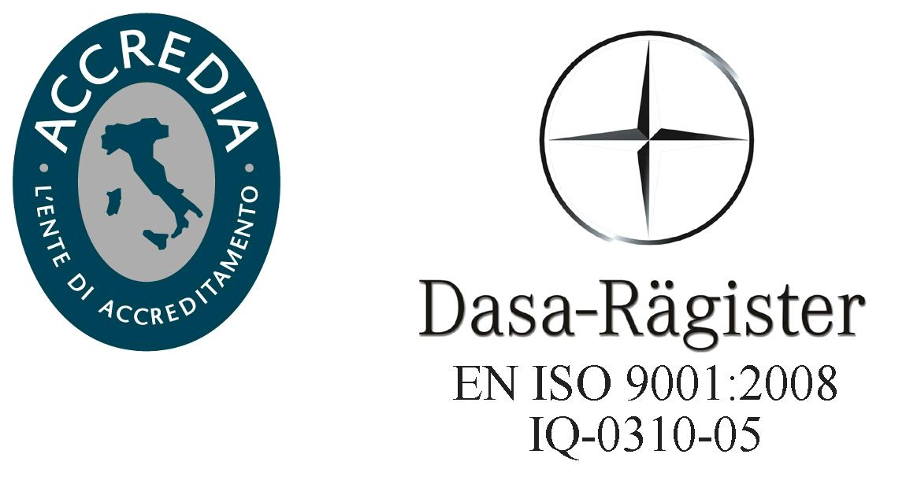
R.E.M. s.r.l.

Via Ferruccia, 16/a – 03010 Patrica (FR)
Tel. 0775 830116 – Fax 0775 839345
Email: rem-motori@messaggipec.it - Email : info@rem-motori.it
Email: amministrazione@rem-motori.it
Responsabile di cantiere:
Evangelisti Alfredo
…………………………………………………………………………

Sostituti del responsabile di cantiere:
- Di Maggio Marco –
- Zagaroli Marco -
………………………………………………………………………...
Elenco Dipendenti:

Boccia Paolo

2. Cretaro Antonello

3. Di Maggio Marco
4. Di Palma Roberto

4. Evangelisti Alfredo

5. Fratangeli Bernardo

6. Fratangeli Ezio

7. Iacoucci Roberto

8. Iorio Giulio

9. Lisi Angelo

10. Lisi Gerardo

11. Mattacola Gianni
12. Quattrociocche Jacopo

12. Spaziani Carlo

13. Zagaroli Marco

Responsabile Reperibilità: Tel. 348/0807238

Sostituti Reperibilità: Tel. 347/9680627 – 329/1675025 – 333/9019897

